**Министерство Образования и Науки РФ**

**Саратовский Институт Техники Технологии и Управления**

**Балаковский Институт Техники Технологии и Управления**

**КУРСОВАЯ РАБОТА**

**Анализ оплаты труда и использования фонда заработанной платы на ОАО «Производственное объединение «Северное машиностроительное предприятие».**

**Содержание.**

**Введение**

**Глава 1. Анализ ОАО «Производственное объединение «Северное машиностроительное предприятие».**

**1.1. Краткая характеристика предприятия ОАО «ПО «Севмаш».**

**1.2. Организационная структура ОАО «ПО «Севмаш».**

**1.3. Анализ внешней и внутренней среды предприятия.**

**1.4. Технико-экономические показатели работы предприятия.**

**Глава 2. Анализ оплаты труда и использования фонда заработанной платы ОАО «ПО «Севмаш».**

**2.1. Теоретические аспекты проблемы.**

**2.1.1. Понятия, функции и виды оплаты труда.**

**2.1.2. Понятие состав и значение фонда заработанной платы.**

**2.2. Анализ основных показателей оплаты труда и использования ФОТ на ОАО «ПО «Севмаш». Факторный анализ проблемы.**

**Глава 3.Мероприятие по совершенствованию проблемы и улучшению работы предприятия.**

**Заключение.**

**Список литературы.**

**Введение.**

В рыночных условиях хозяйствования предприятиям предоставлена большая свобода в использовании трудовых ресурсов и определении форм и размеров оплаты труда сотрудников. Сотрудники же, в свою очередь, достаточно свободно могут выбирать предприятие, на котором им будут предложены наиболее привлекательные условия, причем едва ли не во всех случаях на первом месте при принятии ими решения о трудоустройстве будет стоять размер оплаты труда.

Оплата труда – это выраженная в денежной форме доля труда сотрудника, вложенного им при создании продукции предприятия. Эта доля выплачивается сотруднику, и он единолично распоряжается этими средствами.

Заработная плата всех сотрудников предприятия в сумме дает показатель ФЗП (фонда заработной платы), который занимает немалую долю в расходах предприятия. В зависимости от отраслевой принадлежности, индивидуальных особенностей деятельности предприятия и политики руководства в области выплат сотрудникам доля расходов на ФЗП может колебаться от нескольких процентов до половины общей суммы затрат предприятия. Это немалая величина, поэтому анализ этой статьи расходов предприятия так важен.

Анализ фонда заработной платы проводят по тому же плану, что и анализ других видов расходов: по сравнению с нормативной или плановой величиной либо по сравнению с предыдущим отчетным или базовым периодом. При ярко выраженной сезонности в деятельности предприятия будет полезным приводить сравнение с аналогичным периодом прошлых лет. Например, для предприятия по производству сельскохозяйственной продукции «пиком» деятельности являются летние месяцы и сентябрь, для отеля на горнолыжном курорте – сезон с января по март. Анализ проводится по категориям работающих и по подразделениям.

В результате анализа выявляются тенденции изменения и причины перерасхода или недорасхода ФОТ относительно нормативных или плановых значений.

В данной курсовой работе будет проведен анализ фонда заработанной платы и оплаты труда. Объектом анализа является Открытое Акционерное Общество «Промышленное объединение «Северное машиностроительное предприятие». Целью проводимого анализа является выявление результатов использования фонда заработанной платы на предприятии и разработка мероприятий по совершенствованию результатов проводимого анализа.

**Глава 1. Анализ ОАО «Производственное объединение «Северное машиностроительное предприятие»**

**1.1. Краткая характеристика предприятия ОАО «ПО «Севмаш».**

 Необходимость создания судостроительного завода на Севере появилась еще в годы первой пятилетки, когда в 1926 году в стране была принята программа военного кораблестроения. Правительство решает модернизировать кораблестроительные заводы и срочно приступить к созданию новых. В марте 1936 года правительственная комиссия во главе с начальником проектной организации «Союзпроектверфь» Т.В. Сафроновым прибыла в г. Архангельск для выбора площадки под строительство нового кораблестроительного завода. В результате обследования комиссия остановилась на территории в районе Николо-Корельского монастыря в Никольском устье Северной Двины. В 1936 году началось строительство завода, и уже через год возле Николо-Корельского монастыря был построен поселок Судострой.   
    Официальной датой начала производственной деятельности считается 21 декабря 1939 года – день закладки на стапеле первого корабля, линкора «Советская Белоруссия». Заводу был присвоен номер 402.   С течением времени руководство предприятия менялось, менялось и его название, в 2008 году предприятие было приватизировано и преобразовано в Открытое Акционерное Общество «Производственное объединение «Северное машиностроительное предприятие».

С правовой точки зрения ОАО «ПО «Севмаш» является юридическим лицом и имеет в собственности обособленное имущество, учитываемое на его самостоятельном балансе, может от своего имени приобретать и осуществлять имущественные и личные неимущественные права, нести обязанности, быть истцом и ответчиком в суде, в арбитражном и третейском судах. « Севмаш» как общество вправе участвовать самостоятельно или совместно с другими юридическими и физическими лицами в других коммерческих и некоммерческих организациях на территории Российской Федерации и за ее пределами в соответствии с действующим законодательством Российской Федерации и законодательством соответствующего иностранного государства.  
 Общество осуществляет мероприятия по гражданской обороне и мобилизационной подготовке в соответствии с законодательством Российской Федерации, проводит работы, связанные с использованием сведений, составляющих государственную тайну, в установленном законодательством Российской Федерации порядке.  
    На сегодняшний день «Севмаш» - многопрофильный производственный комплекс, оснащенный оборудованием ведущих мировых машино- и станкостроительных предприятий. Производственные мощности Севмаша объединены в две самостоятельные поточные линии: первая это цехи металлургии и судового машиностроения; вторая цехи судоверфи и достройки.  
    После модернизации оборудования годовой объем листового проката, который способен переработать Севмаш, возрос с 45 до почти 80 тысяч тонн. Инженерное обеспечение производства осуществляют специалисты проектно-конструкторского бюро и научно-технологического управления совместно с отделами сварки, металлургии, акустики и ряда других.

Основными направлениями деятельности предприятия являются:

-производство военной техники для ВМФ России и зарубежных заказчиков;  
 -производство морской техники для добычи нефти и газа;  
 -гражданское судостроение;  
 -изготовление продукции технического назначения для машиностроительной,

металлургической, нефтегазовой и других отраслей промышленности;  
 -гарантийный ремонт, модернизация АПЛ и надводных кораблей, утилизация;  
 -проектирование судов, морских сооружений, судового оборудования, техники для добычи нефти и газа.

Рассмотрим более подробно продукцию, производимую ОАО «ПО «Севмаш» ,ее

можно разделить на девять потребительских отраслей:

1) военная техника:

* надводные боевые корабли
* авианосцы
* миноносцы
* подводные лодки
* ядерные подводные лодки (лодки с электрической ядерной установкой)

2) гражданское судостроение:

* танкеры,
* доки,
* океанские яхты,
* понтоны,
* буксиры,
* рыбозаводы,
* минибалкеры,
* баржи,

3) оборудование для морских месторождений:

* плавучие технические сооружения,
* плавучие платформы,

4) оборудование для наземных месторождений:

* вахтовый поселок,
* модульные столовые,
* установки питьевой воды.
* модули,
* блоки,

5) оборудование для добычи нефти и газа:

* задвижки,
* средства снижения вибрации,
* арматуры фотонные,
* реакторы,
* рукава высокого давления,
* муфты,
* амортизаторы,
* ключи стопорные и подъемные,

6) оборудование для энергетики:

* плавучие энергоблоки,

7) продукция технического назначения:

* контейнеры для ОЯТ различных типов,
* судовое комплектующее оборудование,
* оборудование и запасные части для металлургических и горно-обогатительных комбинатов,
* запасные части для дробильно-размольного и горно-шахтного оборудования,  
  -брони и била для мельниц;  
  -подпятники и др.;  
  -шестерни, вал-шестерни, валы, колеса, ступицы и др.
* оборудование и запасные части для ТЭЦ, АЭС И других энергетических систем:  
  -башмаки накаточные из титановых сплавов;  
  -комплект съемного оборудования для переоборудования ж/д платформ под перевозку лесоматериала;  
  -дорожные ограждения;  
  -пролетное строение автодорожных мостов.
* оборудование для агропромышленного комплекса и строительной индустрии:

8) средства виброаккустической защиты:

* опоры трубопровода,
* дроссельные устройства,
* амортизаторы,

9) товары народного потребления:

* хозяйственные товары,
* хрусталь.

**1.2. Организационная структура ОАО «Производственное объединение «Северное машиностроительное предприятие».**

Органами управления Открытого Акционерного Общества «Производственного объединения «Северное машиностроительное предприятие» являются:  
    - Общее собрание акционеров;  
    - Совет директоров;  
    - Генеральный директор (единоличный исполнительный орган);  
Контроль за финансово-хозяйственной деятельностью «Севмаш» осуществляет Ревизионная комиссия.

Высшим органом управления ОАО «ПО «Севмаш» является общее собрание акционеров, которое решает все организационные и правовые вопросы предприятия, назначает руководство и утверждает производственные проекты. Совет директоров Севмаша осуществляет общее руководство деятельностью, за исключением решения вопросов, отнесенных к компетенции общего собрания акционеров. Совет директоров состоит из 11 человек. Руководство текущей деятельностью предприятия осуществляется Генеральным директором Общества (единоличный исполнительный орган), который подотчетен Совету директоров и общему собранию акционеров Севмаша.

В своей деятельности ОАО «ПО «Севмаш» охватывает множество производственных процессов, различных направлений, осуществить контроль всех процессов было бы практически невозможно без сильной управленческой структуры. Генеральный директор «Севмаш» имеет ряд заместителей (7 человек), которые, в свою очередь, управляют определенными службами и отделами. За производственным процессом предприятия следит главный инженер «Севмаш», в его ведомстве находятся 11 служб, каждая из которых создана для увеличения качества производства и его усовершенствования, а также осуществлении бесперебойной работоспособности предприятия. За счет того, что продукция предприятия разделена на девять направлений, производственные цеха «Севмаш» разбиты по нескольким видам деятельности и находятся в подчинении различных служб и отделов. (рис. №1)

Всего насчитывается пять таких подразделений.

«Служба контроля производства военной техники», отслеживает работу нескольких цехов, среди них:

машиностроительный цех, корпусосварочный цех, цех специальных видов литья и инструментальный цех.

«Служба производства гражданских судов» контролирует такие цеха, как машиностроительный цех, цех изоляции, корпусообрабатывающие и молярные цеха.

«Служба по производству техники для добычи нефти и газа» осуществляет контроль над цехом специального вида литья, стапельно-сдаточным цехом, сталелитейным и инструментальным цехом.

«Отдел по ремонту, модернизации гарантийному надзору и утилизации» контролирует ремонтно-механический и корпусосварочные цеха.

«Служба по производству изделий технического назначения» осуществляет ведомство кузнечных, трубообрабатывающих, сталелитейных и инструментальных цехов.

Помимо служб и отделов, непосредственно участвующих в процессе производства и находящихся в подчинение заместителей генерального директора, на ОАО «ПО «Севмаш» существуют отделы, подчиняющиеся генеральному директору напрямую: отдел материально-технического снабжения, отдел автоматизации систем управления, служба управления информационной и рекламной деятельностью, пресс-служба, транспортная служба и бюро сбыта. Все эти подразделения направлены на поддержание и совершенствования производственного процесса предприятия:

* повышения объемов производства за счет автоматизации,
* увеличения конкурентоспособности, за счет размещения рекламы в различных сферах массовой информации,
* улучшение качества продукции путем использования нового сырья.

**1.3. Анализ внешней и внутренней среды ОАО «ПО «Севмаш».**

Внешнюю среду формируют факторы, которые не поддаются контролю со стороны руководства предприятия, и оно вынуждено к ним приспосабливаться.

Анализ внешней среды предполагает анализ микросреды (непосредственного окружения предприятия), а именно, поставщиков, конкурентов, покупателей, и макросреды (косвенного окружения).

К факторам макросреды относят следующие основные группы:

- экономические факторы;

- политические и государственно-административные факторы;

- природные факторы;

- социально-демографические и культурные факторы;

- технологические факторы (влияние НТП);

- международные факторы.

Анализ внешней среды предприятия начинается с исследования непосредственного его окружения: покупателей, поставщиков, конкурентов.

ОАО «ПО «Севмаш» единственное предприятие в Российской Федерации, которое производит атомные подводные лодки, одно из немногих крупных предприятий, выпускающих массивные установки для добычи нефти и газа, а также огромные гражданские суда. Основными заказчиками предприятия в последнее время являются:

* ВМФ России,
* «Роснефть»,
* «Газпром»,
* «MOSS Marilime» (Норвегия),
* «Doris enginering» (Франция).

Особенно ценным и благоприятным заказчиком для Производственной организации «Северный машиностроительный завод» является военно-морской флот России. Сотрудничество ВМФ и Севмаша наблюдаются на протяжении нескольких десятков лет и всегда занимают основную долю производства всей продукции «Севмаш». (Рис 2).

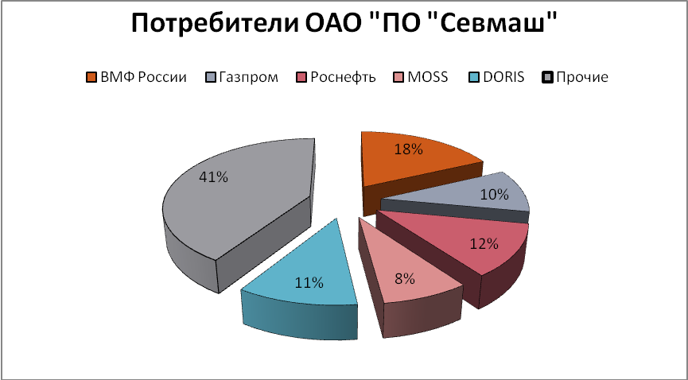

Рис. №2 «Анализ потребительского рынка ОАО «ПО «Севмаш» за 2007 - 2009 годы».

Рассмотрим структуру потребителей продукции по отраслям производства. Потребителями ОАО «ПО «Севмаш» являются как компании различных регионов России, так и зарубежные компании, на рисунке № 3 изображена круговая диаграмма долей различных видов производстве в общем объеме продаж.

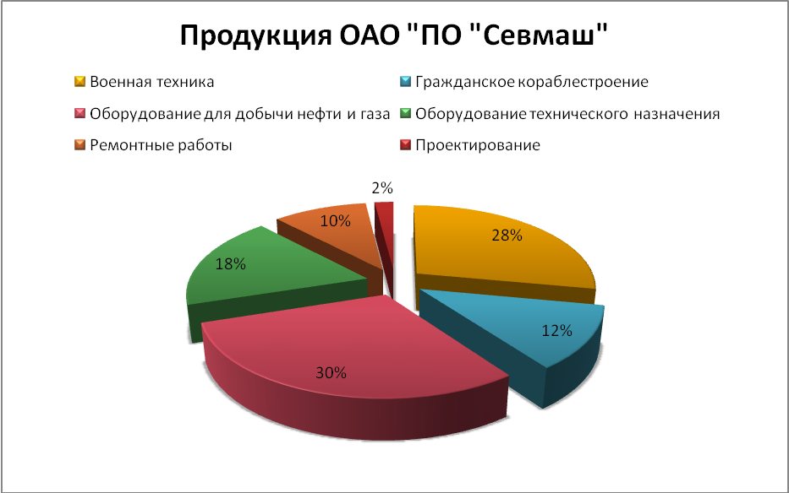

Рис. №3 «Анализ производимой продукции ОАО «ПО «Севмаш» за 2007 – 2009 годы».

Разобьем продукцию «Севмаш» на шесть основных видов:

* военная техника,
* оборудование для добычи нефти и газа,
* гражданское кораблестроение,
* производство оборудования технического назначения.
* проектирование,
* ремонтные работы.

Проанализировав спрос потребителей ОАО «ПО «Севмаш» ,аналитики предприятия выделили для себя два основных вида производств: производство оборудования для добычи нефти и газа(30 %), а также производство военной техники (28 %). Налаживая бесперебойное производство именно по этим направлениям, сохранит для предприятия 60% объемов производства, а модернизация и расширение оставшихся производств, позволит увеличить производительность предприятие, качество его продукции и, возможно, привлечет новых потребителей.

Для того чтобы обеспечить бесперебойный производственный процесс , необходимо наладить своевременность поставок и качество поставляемых материалов. Добиться этого можно за счет долгосрочной связи с поставщиками, в виде пролонгируемых обязывающих договоров. Понимая это, предприятие основной упор делает на трех поставщиков:

* ОАО «Калужский трубный завод» (г. Калуга)
* ФГУП «НПО «Аврора» (г. Санкт-Петербург)
* ОАО «Северсталь» (г. Череповец)

Данные предприятия зарекомендовали себя на промышленном рынке и уже десятки лет успешно производят сырье, материалы и оборудование. ОАО «ПО «Севмаш» на протяжении пяти лет успешно сотрудничает с донными организациями, поэтому не стремится находить аналогичных поставщиков, а наоборот поддерживает производственные связи с ними (рисунок №4).

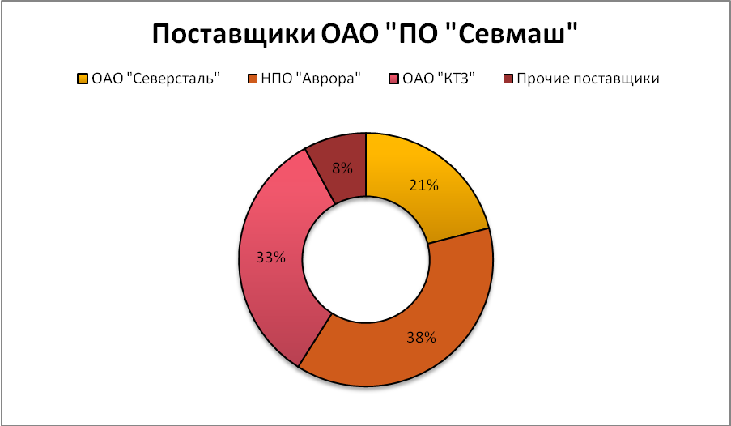

Рис. № 4 « Основные поставщики ОАО «ПО «Севмаш»

Следующим этапом непосредственного окружения предприятия, является определение основных конкурентов и их доли на российском судостроительном рынке. При проведении анализа российского судостроение, было отмечено, что «ОАО «ПО «Севмаш» относится к крупным предприятиям отрасли, и конкуренцию ему могут составить только крупнейшие судостроительные компании России. Итак, конкурентами Севмаш являются:

* ГГ «Адмиралтейская верфь» (Санкт-Петербург),
* ОАО «Алмаз» (Санкт-Петербург),
* ОАО «Балтийский завод» (Санкт-Петербург),
* ОАО «Звездочка» (Северодвинск),
* «Амурский судостроительный завод» (Хабаровск),
* Дальневосточный судостроительный завод «Звезда» (Приморский край).

Доля данных предприятий указана на рисунке № 5.

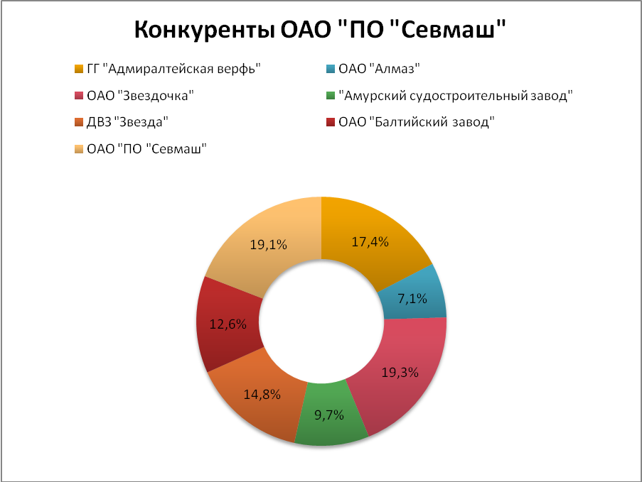

Рис. №5 «Крупнейшие судостроительные предприятия России»

Отметим, что Севмаш является единственным в России предприятием, которое конструирует и производит атомные подводные лодки, поэтому составить ему конкуренцию достаточно сложно. На Российском рынке предприятие занимает второе место, но разница рыночных долей между предприятием лидером и ОАО «ПО «Севмаш» минимальна, а значит, предприятие имеет все шансы стать лучшим в своей отросли.

Для анализа влияния макроокружения используется метод PEST – анализа (см. таблицу 1).

Внутренняя среда включает в себя факторы, которые поддаются контролю со стороны предприятия, и оно может на них повлиять. Сюда входят все виды деятельности предприятия (НИОКР, производство, реализация и пр.).

Основным фактором внутренней среды, который оказывает решающее влияние на деятельность организации, является уровень развития производства (его организация и оснащенность). ОАО «ПО «Севмаш» произвело в 2009 году перевооружение основных цехов, оборудование завода отвечает всем необходимым требованиям и закупается у лучших мировых производителей.  Система менеджмента качества предприятия сертифицирована Ассоциацией по сертификации «Русский регистр» на соответствие требованиям международного стандарта ИСО 9001, ГОСТ Р ИСО 9001. В 2007 году «Севмашем» получен сертификат единого международного образца IQNet. В настоящее время на различные виды деятельности предприятие имеет более 70 лицензий.

Для определения сильных и слабых сторон предприятия, а также возможностей и угроз внешней среды был проведен SWOT – анализ. Его результаты представлены в таблице 2.

Таким образом, анализ внешней и внутренней среды позволяет сделать вывод о том, что у предприятия есть все возможности для повышения конкурентоспособности своей продукции, благодаря приемлемости цен, высокому контролю качества, высокой квалификации персонала. В то же время достаточная известность, широкий ассортимент, привлекательные цены, высокое качество производимых труб позволят выйти на новые рынки и сегменты рынка. Этому может помешать только плохое отслеживание процесса выполнения стратегии и недостаточное использование рекламных возможностей. В связи с чем необходимо совершенствовать рекламные технологии и более четко контролировать все мероприятия, которые призваны способствовать реализации намеченных стратегических направлений.

**1.4. Технико-экономические показатели работы предприятия.**

Используя полученные результаты (см. таблица 2), можно составить графики, отражающие динамику основных показателей за три года.

**тыс. руб.**

5334436

5696656

4668806

4089206

4302586

4432526

2007

2008

2009

**год**

объем товарной продукции

объем реализованной

продукции

Рис. № 6 – Динамика объемов товарной и реализованной продукции

Анализ данного графика позволяет сделать вывод о том, что объемы товарной продукции ежегодно увеличиваются. В 2008 году по сравнению с 2007 это увеличение составило 579600 тыс. руб. (14,17 %), а в 2009 году по сравнению с 2008 – 665630 тыс. руб. (14,26 %). Что же касается объема реализованной продукции, то в 2007 году ее величина была больше объема товарной продукции, выпущенной в этом же году. Данный факт говорит о том, что предприятие смогло еще реализовать продукцию, оставшуюся на складе с прошлого периода. В 2008 году объем реализации продукции сокращается по сравнению с 2007 на 129940 тыс. руб. (2,93 %). Кроме того, этот объем меньше объема товарной продукции, произведенной предприятием в 2008 году, то есть часть продукции остается на складе. В 2009 году наблюдается значительное увеличение объема реализованной продукции (на 1394070 тыс. руб. или 32,4 %). Предприятие смогло не только реализовать весь объем товарной продукции 2009 года, но и остатки на складе с 2008 года. Этот факт может свидетельствовать о том, что была проведена успешная маркетинговая политика, предприятию удалось выйти на новые рынки сбыта, на которых его продукция востребована.

4089206

4668806

5334436

4296806

3769486

3330206

**0,805**

**0,807**

**0,814**

2007

2008

2009

**год**

Объем товарной продукции

Себестоимость товарной продукции

.

Затраты не 1 рубль товарной продукции

Рис. № 7 – Динамика затрат на 1 руб. товарной продукции

Анализ данного рисунка позволяет сделать вывод о том, что затраты на 1 руб. товарной продукции ежегодно сокращаются. В 2008 году по сравнению с 2007 они сократились на 0,86 %, а в 2009 по сравнению с 2008 на 0,25 %. Эта тенденция свидетельствует о том, что себестоимость продукции растет более медленными темпами, чем растет объем товарной продукции. Причин тому может быть несколько: более эффективное использование материальных ресурсов, использование отходов, внедрение НТП.

822720

728216

828780

628796

1108090

815316

**тыс. руб.**

2007

2008

2009

**год**

прибыль от реализации

балансовая прибыль

Рис. № 8 – Динамика прибыли от реализации и балансовой прибыли

Как видно из представленного рисунка, балансовая прибыль в течение всех трех лет была меньше прибыли от реализации. Объясняется это тем, что прибыль от реализации сокращалась за счет отрицательного итога по внереализационным финансовым операциям, то есть внереализационные доходы были меньше внереализационных расходов. Расходы, связанные с уплатой пеней, штрафов, части процентов за кредит, списанием просроченной дебиторской задолженности, не покрывались суммой доходов по внереализационным операциям, и, как следствие, уменьшали прибыль от реализации.

4668806

5334436

4089206

1014492

837364

738441

**5,26**

**5,58**

**5,54**

2007

2008

2009

**год**

Объем товарной продукции

.

Среднегодовая стоимость ОПФ

.

фондоотдача.

Рис. № 9 – Динамика фондоотдачи

Анализ данного рисунка позволяет сделать вывод о том, что в 2008 году по сравнению с 2007 фондоотдача (объем товарной продукции, полученный с 1 руб. вложенных ОПФ) возросла на 0,04 руб. (0,72 %), а в 2009 году по сравнению с 2008 снизилась на 0,32 руб. (5,73 %). Этот факт говорит о том, что темпы прироста среднегодовой стоимости ОПФ в 2009 году оказались выше темпов прироста объемов товарной продукции, то есть можно судить о том, что производительность единицы оборудования в 2009 году снизилась по сравнению с 2008. Как следствие, оборудование использовалось недостаточно эффективно и есть резервы для увеличения производственной мощности, а значит, роста объемов выпуска товарной продукции. Известно, что в 2009 году проводилось перевооружение основных цехов, что объясняет такой спад.



Рис. №10 – Динамика фондоемкости и фондоотдачи

Как видно из рисунка 9, фондоемкость (показывающая, сколько необходимо ОПФ для производства 1 руб. товарной продукции) – показатель, обратный фондоотдаче – в 2008 году по сравнению с 2007 снижается на 0,002 руб. (1,1 %), а в 2009 году по сравнению с 2008 возрастает на 0,011 руб. (6,15 %). То есть этот показатель находится в динамике, обратной динамике показателя фондоотдачи. Он также свидетельствует о том, что в 2009 году эффективность использования ОПФ снизилась по сравнению с 2008 годом.

822720

1108090

828780

1014492

837364

738441

**1,09**

**1,11**

**0,99**

2007

2008

2098

**год**

Объем товарной продукции

.

Среднегодовая стоимость ОПФ

фондорентабельность,

.

Рис.№ 11 – Динамика фондорентабельности

Анализ данного рисунка позволяет сделать вывод о том, что в 2008 году по сравнению с 2007 фондорентабельность (показывает размер прибыли от реализации, полученный с 1 руб. ОПФ) снизилась на 0,12 руб. / руб. (10,81 %), а в 2008 году по сравнению с 2007 возросла на 0,1 руб. / руб. (10,1 %). На величину этого показателя влияет фондоотдача и рентабельность продукции. Поэтому определить, насколько за счет каждого из этих факторов изменилась фондорентабельность, можно только путем дополнительного анализа.

Таким образом, анализ технико-экономических показателей деятельности предприятия дал следующие результаты.

Объемы товарной продукции ежегодно увеличиваются. Что же касается объема реализованной продукции, то в 2007 году ее величина была больше объема товарной продукции, выпущенной в этом же году. Данный факт говорит о том, что предприятие смогло еще реализовать продукцию, оставшуюся на складе с прошлого периода. В 2008 году объем реализации продукции сокращается по сравнению с 2007. Кроме того, этот объем меньше объема товарной продукции, произведенной предприятием в 2008 году, то есть часть продукции остается на складе. В 2009 году наблюдается значительное увеличение объема реализованной продукции. Предприятие смогло не только реализовать весь объем товарной продукции 2009 года, но и остатки на складе с 2008 года. Этот факт может свидетельствовать о том, что была проведена успешная маркетинговая политика, предприятию удалось выйти на новые рынки сбыта, на которых его продукция востребована.

Затраты на 1 руб. товарной и реализованной продукции ежегодно сокращаются. Эта тенденция свидетельствует о том, что себестоимость продукции растет более медленными темпами, чем объемы ее производства и реализации. Причин этому может быть несколько: более эффективное использование материальных ресурсов, использование отходов, внедрение НТП.

Балансовая прибыль в течение всех трех лет была меньше прибыли от реализации. Объясняется это тем, что прибыль от реализации сокращалась за счет отрицательного итога по внереализационным финансовым операциям, то есть внереализационных доходы были меньше внереализационных расходов. Расходы, связанные с уплатой пеней, штрафов, части процентов за кредит, списанием просроченной дебиторской задолженности, не покрывались суммой доходов по внереализационным операциям, и, как следствие, уменьшали прибыль от реализации.

Фондоотдача в 2008 году по сравнению с 2007 возросла, а в 2009 году по сравнению с 2008 снизилась (фондоемкость, наоборот, в 2008 году по сравнению с 2007 уменьшилась, а в 2009 году по сравнению с 2008 увеличилась). Этот факт говорит о том, что темпы прироста среднегодовой стоимости ОПФ в 2009 году оказались выше темпов прироста объемов товарной продукции, то есть можно судить о том, что производительность единицы оборудования в 2009 году снизилась по сравнению с 2008. Это объясняется тем, что у большинства оборудования срок эксплуатации подошел к списанию, и в конце 2009 года проводилось перевооружение ОАО «ПО «Севмаш».

**Глава 2. Анализ оплаты труда и использования фонда заработанной платы ОАО «Производственного объединения «Северный машиностроительный завод».**

**2.1. Теоретический аспект проблемы.**

**2.1.1. Понятие, функции и виды оплаты труда.**

В экономическом анализе результаты деятельности предприятий могут быть оценены такими показателями, как объем выпуска продукции, объем продаж, прибыль. Однако значений перечисленных показателей недостаточно для того, чтобы сформировать мнение об эффективности деятельности того или иного предприятия. Это связано с тем, что данные показатели являются абсолютными характеристиками деятельности предприятия, и их правильная интерпретация по оценке результативности может быть осуществлена лишь во взаимосвязи с другими показателями, отражающими вложенные в предприятие средства. Поэтому для характеристики эффективности работы предприятия проводят анализ оплаты труда и использования заработанной платы. Ознакомимся с теоретическими аспектами оплаты труда.

Процесс изготовления продукции и товаров, выполнения работ и оказания услуг связан с затратами не только общественного, но и живого труда. Рентабельность и прибыльность производства во многом зависят от эффективности использования живого труда. В научной литературе существуют различные подходы к определению понятия «оплата труда».

Наиболее подробное описания понятия «оплата труда» приведено в Трудовом кодексе Российской Федерации, в котором сказано, что «оплата труда»- это система отношений, связанных с обеспечением установления и осуществления работодателем выплат работникам за их труд в соответствии с законами, иными нормативными правовыми актами, коллективными договорами, соглашениями, локальными нормативными актами и трудовыми договорами. В соответствии с Трудовым кодексом РФ, заработная плата определяется, как вознаграждение за труд в зависимости от квалификации работника, сложности, количества, качества и условий выполняемой работы, а также выплаты компенсационного и стимулирующего характера.

Выделяют следующие основные функции оплаты труда:

* *Воспроизводственная* функция направлена на обеспечение работающему и его семье уровня жизни (пища, жилье, одежда и др.), достаточного для воспроизводства рабочей силы.
* *Стимулирующая* (мотивационная) функция обеспечивает заинтересованность в достижении высокой производительности труда на основе тесной связи материального вознаграждения с результатами труда. для реализации этой функции необходимо, чтобы размер оплаты соответствовал квалификации, условиям труда, вкладу работника в конечные результаты труда.
* *Регулирующая* функция заключается в воздействии механизма оплаты труда на соотношение между спросом и предложением рабочей силы, на формирование численности персонала и уровня занятости в различных отраслях экономики. данная функция позволяет достичь баланса интересов между наемными работниками и работодателями.
* *Учетно-производственная* функция характеризует меру участия живого труда в процессе образования цены продукта, его долю в совокупных издержках производства и при распределении чистого дохода или прибыли.

В основе организации оплаты труда всегда лежат определенные принципы, основными из которых являются:

* - соответствие уровня заработной платы конъюнктуре рынка, учет соотношения спроса и предложения на рабочую силу на рынке труда;
* - установление минимального (гарантированного) уровня оплаты, ниже которого она не может быть;
* - отсутствие верхних пределов заработной платы, что позволяет стимулировать работника к высокой производительности труда;
* простота и ясность построения системы оплаты труда, доступность ее для понимания каждым рабочим и служащим.

В своих трудах Ю.Н. Шумаков представляет наиболее полный перечень принципов организации оплаты труда. К выше перечисленным можно добавить следующие:

* обеспечение социальной защищенности работников независимо от форм собственности;
* обеспечение индексации оплаты труда в соответствии с темпами роста инфляции;
* ритмичность выплаты заработной платы;
* опережение темпов роста производительности труда по сравнению с темпами роста его оплаты;
* обеспечение оптимального удельного веса заработной платы в себестоимости продукции, работ или услуг.

Выполнение данных принципов основывается на осуществлении нормирования и тарификации труда, а так же на применении различных форм и систем оплаты труда. Нормирование труда устанавливает меру труда, при помощи которой можно количественно измерить труд. Под тарификацией понимают научный метод отнесения отдельного вида трудовой деятельности к какой-либо группе по оплате труда в зависимости от его качества, а также конкретного исполнителя по уровню квалификации к соответствующему разряду по оплате труда. Дифференциация оплаты труда при тарификации осуществляется при помощи тарифной системы. М.Н. Громов определяет тарифную систему как совокупность нормативных материалов, позволяющих определить оплату труда каждого работника по качеству вложенного труда. Основными элементами тарифной системы являются тарифные сетки, тарифные ставки и оклады, справочники тарификации работ и тарифно-квалификационные справочники, районные коэффициенты к заработной плате.

Принятый на каждом конкретном предприятии способ определения размера оплаты труда по результатам выполненной работы называется *формой оплаты труда*. Выделяют две основные формы: сдельную и повременную. Как пишет М.Н. Громов, в первом случае заработок определяется по сдельным расценкам за объем выполненных работ или непосредственно произведенную продукцию, во втором - рабочим временем. При этом учитывают квалификацию работника, качество труда.

Каждая из форм имеет различные системы оплаты, под которыми понимается способ соединения основной и дополнительной оплаты, то есть тарифной оплаты с различными доплатами и премиями. Повременная форма имеет следующие виды: простая повременная, повременно-премиальная. Сдельная форма имеет значительно больше вариантов:

* прямая сдельная,
* косвенная сдельная,
* сдельно-прогрессивная,
* сдельно-премиальная,
* аккордная,
* аккордно- премиальная.

В зависимости от форм организации труда, системы оплаты подразделяют на коллективные (бригадные) и индивидуальные. Рассмотрим содержание основных систем и форм оплаты труда.

- Прямая сдельная система - наиболее простая, заработок рабочего зависит от индивидуальной выработки. Для начисления заработной платы нужно знать сдельную расценку за единицу работы или единицу времени по каждой операции. Ее определяют, исходя из тарифной ставки и нормы выработки или времени на данную работу. Отчетливо видна связь между заработком и выработкой.

- Сдельно-премиальная система - рабочим сверх заработка по прямым сдельным расценкам выплачивают премию за выполнение и перевыполнение заранее установленных количественных и качественных показателей. Показатели и условия премирования устанавливают в хозяйствах.

- Сдельно-прогрессивная система - труд рабочего в пределах установленной нормы оплачивается по основным (неизменным) сдельным расценкам, а весь объем работы сверх нормы - по повышенным расценкам, то есть применяются сдельно-прогрессивные расценки.

- Косвенная сдельная система - применяется преимущественно при оплате труда вспомогательных рабочих: шоферов, мастеров-наладчиков, ремонтных рабочих и др. Их заработная плата ставится в прямую зависимость от заработной платы основных рабочих. В свою очередь показатели основного работника зависят от ритмичной работы обслуживания.

- Простая повременная система - оплата производится, исходя из фактически отработанного времени и тарифной ставки за единицу времени. По способу начисления различают почасовую, поденную и помесячную оплату. Повременная система оплаты также может использоваться как форма авансирования до расчетов за продукцию.

- Повременно-премиальная система - сущность заключается в том, что в заработную плату рабочего-повременщика сверх тарифной заработной оплаты за отработанное время включается премия за выполнение нормативного задания, своевременное и качественное выполнение работы и другие достижения.

- Аккордная система - оплата труда производится не за отдельную производственную операцию, а за комплекс взаимосвязанных работ. Аккордная оплата определяется исходя из действующих норм и расценок в соответствии с перечнем работ. Промежуточные расчеты производятся за фактически выполненные работы. Заработок начисляют по результатам труда коллектива (бригады, отряда и др.) в целом. Наличие производственной взаимосвязи между членами коллектива - главное условие применения аккордной системы оплаты труда.

Любая система оплаты труда должна учитывать существующие в хозяйстве группы интересов и опираться на них точнее, она призвана содействовать реализации и согласованию этих интересов.

**2.1.2. Понятие, состав и значение фонда заработной платы**

Оплата труда является стержнем общественного производства, так как затрагивает всех без исключения работников. В связи на предприятии очень важно правильно сформировать и распределить фонд заработной платы. Заработная плата всех сотрудников предприятия в сумме дает показатель Фонд заработной платы, который занимает немалую долю в расходах предприятия. В зависимости от отраслевой принадлежности, индивидуальных особенностей деятельности предприятия и политики руководства в области выплат сотрудникам для расходов на Фонд заработной платы может колебаться от нескольких % до половины общей суммы затрат предприятия. Это не малая величина, поэтому анализ этой статьи расходов предприятия так важен.

Фонд заработной платы - общая сумма заработной платы, начисленная рабочим и служащим за выполнение работы, а также оплата неотработанного времени в соответствии с трудовым законодательством и коллективным договором.

К фонду заработной платы предприятий (организаций) относятся все суммы, начисленные за работу, выполненную как списочным, так и несписочным его составом.

В фонд заработной платы включаются:

* заработная плата, начисленная за работы, выполненные по сдельной и повременной формам оплаты труда (основная часть фонда);
* премии в соответствии с утвержденными постоянно действующими положениями о премировании (за выполнение и перевыполнение производственных планов и норм выработки, сокращение простоев оборудования и др.);
* надбавки (за выслугу лет, работу в отдаленных местностях, высокую квалификацию и др.);
* доплаты (сдельщикам в связи с изменением условий работы, по прогрессивным расценкам, за работу в сверхурочное и ночное время, высококвалифицированным рабочим, занятым на особо ответственных работах, совмещение профессий); оплата простоев, не зависящих от рабочих; оплата ежегодных, ежегодных очередных и дополнительных отпусков;
* оплата учебных отпусков;
* оплата перерывов в работе в случаях, предусмотренных законодательством и т.д.

В фонд заработной платы не включаются: единовременная помощь, в том числе и выплачиваемая из фонда материального поощрения; безвозмездная помощь работникам, вступившим в жилищно-строительный кооператив за счет фонда социального развития; суточные при служебных командировках и при переводе и переезде на работу в другие местности; стипендии учащимся, выплачиваемые за счет средств предприятия; пособия по социальному страхованию (по временной нетрудоспособности, беременности и родам, на рождение ребенка, малообеспеченным семьям, на похороны); пенсии работающим пенсионерам.

При планировании и анализе отчетных данных об оплате труда: фонд заработной платы рабочих подразделяется на часовой, дневной и полный (месячный, квартальный, годовой).

Фонд часовой заработной платы представляет собой заработную плату, начисленную рабочим за фактически отработанные часы в условиях нормальной продолжительности смены. Состав этого фонда соответствует времени, фактически отработанному рабочими и учтенному в человеко-часах. В этот фонд входят суммы, начисленные за отработанные рабочими часы в урочное и сверхурочное время по основным тарифным ставкам и основным сдельным расценкам. Так же фонд включает в себя доплаты сдельщикам по прогрессивным расцепкам; доплаты за работу в ночное время; выполнение работы ниже присвоенного разряда в связи с изменением условий работы, не освобожденным бригадирам за руководство бригадой и обучение учеников; премии и премиальные надбавки этого фонда.

Таким образом, в состав фонда заработной платы и выплат стимулирующего характера включаются все расходы предприятия на оплату труда независимо от источника их финансирования, в том числе суммы, начисленные работникам в соответствии с законодательством за неотработанное время, в течение которого за ним сохраняется заработная плата, а также стимулирующие и компенсирующие выплаты. Все указанные выплаты рабочим и служащим предприятия включаются в себестоимость продукции либо производятся за счет прибыли, остающейся в распоряжении предприятия, и размером не ограничиваются.

**2.2. Анализ основных показателей оплаты труда и использования фонда заработанной платы на ОАО «ПО «Севмаш».**

Анализ использования оплаты труда и фонда заработанной платы необходимо проводить в совокупности с оценкой производительности труда. Заслуженное стимулирование сотрудников приводит к повышению производительности труда а, следовательно и к повышению объемов производства. В связи с этим анализ расходования средств на оплату труда имеет исключительно большое значение.

В процессе его необходимо осуще­ствлять систематический контроль над использованием фонда заработ­ной платы (ФЗП), выявлять возможности его экономии за счет роста производительности труда. Для дальнейшего анализа Севмаш воспользуемся данными таблицы 1.

Рассмотрим отношение выпуска товарной продукции к среднесписочной численности персонала предприятия и и построим диаграмму изменения производительности труда за последние три года. (Рисунок 12)

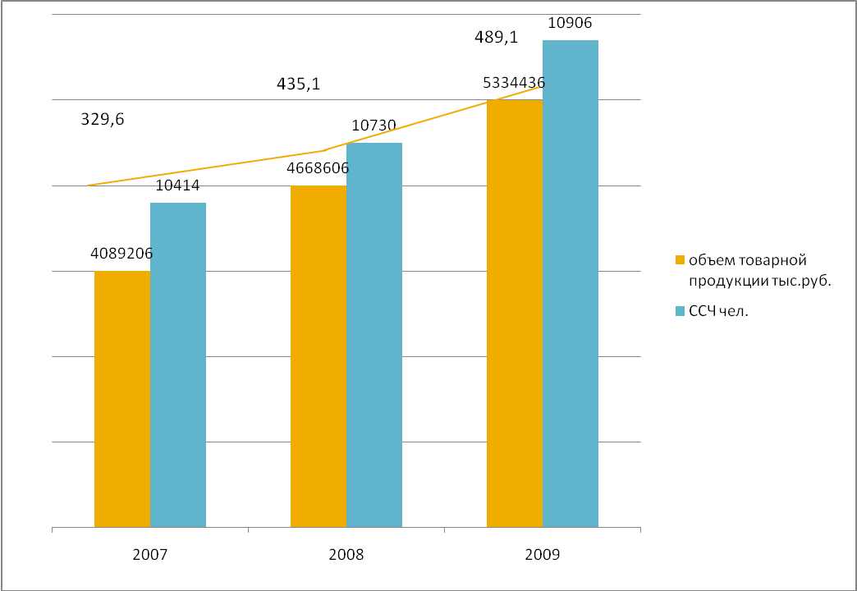

Рис. № 12 Динамика производительности труда.

Как видно из рисунка 12, производительность труда за рассматриваемый период ежегодно увеличивается. В 2008 году по сравнению с 2007 рост составил 42,453 тыс. руб./чел. (10,81 %), а в 2009 году по сравнению с 2008 - 54,012 тыс. руб./чел. (12,41 %). Темпы прироста производительности труда также увеличиваются с 10,81 % до 12,41 %, что является, несомненно, положительным моментом. Поскольку рост производительности труда не сопровождается сокращением среднесписочной численности работников (ССЧ за рассматриваемый период, наоборот, увеличивается), можно сделать вывод о том, что уровень автоматизации и механизации производства не повышается, а также не улучшается организация производства.

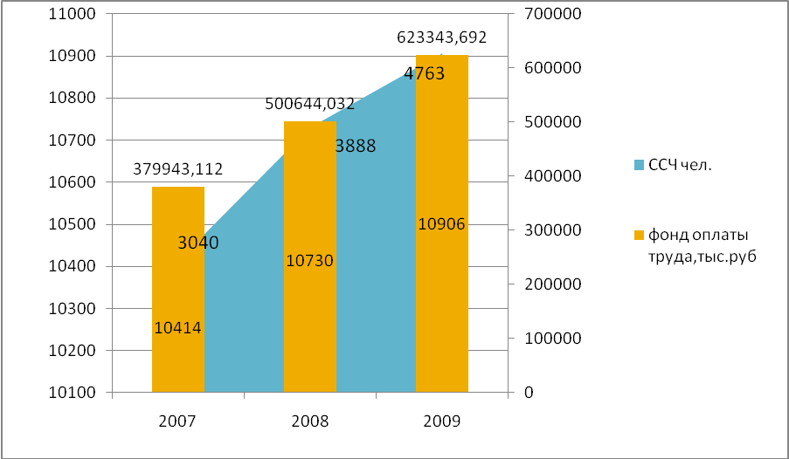

Рис.№ 13 – Динамика средней заработной платы

Анализ рисунка 13 позволяет сделать вывод о том, что за рассматриваемый период заработная плата ежегодно увеличивается. В 2008 году по сравнению с 2007 рост составил 848 руб. (27,89 %), а в 2009 году по сравнению с 2008 – 875 руб. (22,51 %). Снижение темпов прироста заработной платы за период с 2008 по 2009 гг. по сравнению с периодом с 2007 по 2008 гг. объясняется, прежде всего, тем, что с 2008 по 2009 гг. фонд оплаты труда рос более медленными темпами, чем за период с 2007 по 2008 гг. Рост средней заработной платы связан со значительным увеличением фонда оплаты труда при относительно небольшом увеличении численности работающих.

Увеличение заработной платы говорит о том, что предприятие заботится о своих работниках, повышая уровень их материального достатка. В процессе анализа следует такжеустановить соответствие между темпами роста средней заработной платы и производитель­ностью труда. Для расширенного воспроизводства, получения не­обходимой прибыли и рентабельности важно, чтобы темпы роста производительности труда опережали темпы роста его оплаты. Если этот принцип не соблюдается, то происходит перерасход фонда зар­платы, повышение себестоимости продукции и уменьшение суммы прибыли.

Изменение среднего заработка работающих за тот или иной от­резок времени (год, месяц, день, час) характеризуется его индек­сом (Iзп), который определяется отношением средней зарплаты за отчетный период (ЗП1) к средней зарплате в базисном периоде (ЗП0). Аналогичным образом рассчитывается индекс производительности труда (Iгв):

Iгв = ГВ1 / ГВ0 , Iзп = ГЗП1/ ГЗП0

Iзп= 3888 /3040 = 1,28

Iзп = 4763/3888 = 1,23

Iгв = 435,117/392,664 =1,12

Iгв = 489,129/435,117 = 1,12

На предприятии темпы роста производительности труда могут опережать темпы роста оплаты труда. Коэффициент опережения (Коп) равен:

Коп = Iгв / Iзп

Рис. №14 Динамика коэффициента опережения

1,1081

1,1241

1,2789

1,2251

**0,9176**

**0,8664**

2008 / 2007

2009/ 2008

индекс производительности труда

индекс средней заработной платы

работающих

коэффициент опережения

Как видно из рисунка 14, коэффициент опережения (отношение темпов роста производительности труда к темпам роста оплаты труда) меньше 1, а следовательно, происходит перерасход фонда заработной платы, увеличениеудельного веса зарплаты в себестоимости единицы продукции, что ведет к общему росту себестоимости. А это снижает конкурентоспособность производимого товара и самого предприятия.

Идеальным считается на 1 % увеличения производительности труда при 0,6 – 0,7 % прироста заработной платы. Следовательно, происходит разделение эффекта от мероприятий по росту производительности между предприятием и персоналом. 0,6 – 0,7 % идет персоналу, а 0,3 – 0,4 % - предприятию.

Для определения суммы экономии (– Э) или перерасхода (+ Э) фонда зарплаты в связи с изменением соотношений между темпами роста производительности труда и его оплаты можно использовать следующую формулу:

±ЭФЗП = ФЗП1 *(Iзп – (Iгв / Iзп ­­­­­­­­­­­­))

±ЭФЗП = 500644,032 х (1,28 – (1,12/1,28)) = 202760,83 тыс.руб.

±ЭФЗП = 623343,792 х (1,23 – (1.12/1,23)) = 199470,01 тыс.руб.

Отметим, что и в 2008 и в 2009 годах происходил перерасход фонда оплаты труда, что происходит из-за высоких темпов роста оплаты труда и не достаточно высоких темпов роста производительности ОАО «ПО «Севмаш».

На завершающем этапе анализа фонда оплаты труда рассмотрим такой показатель как рентабельность персонала. (Рис. 15)

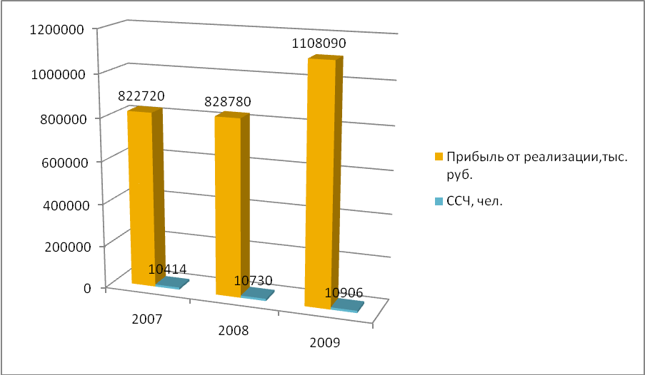

Рис. 15 Рентабельность персонала.

Анализ рисунка 16 позволяет сделать вывод о том, что рентабельность персонала (отношение прибыли к среднегодовой численности промышленно-производственного персонала) в 2008 году по сравнению с 2007 снизилась на 1,761 тыс. руб. / чел. (2,23 %), а в 2009 году по сравнению с 2008 возросла на 24,364 тыс. руб. / чел. (31,54 %).

Изменение рентабельности зависит от нескольких факторов: рентабельности продаж, коэффициента оборачиваемости капитала, суммы функционирующего капитала. Определить, какой именно из данных факторов и насколько повлиял на изменение показателя рентабельности персонала, можно только путем дополнительного анализа.

Таким образом, анализ использования фонда заработанной платы и оплаты труда показывает что, коэффициент опережения (отношение темпов роста производительности труда к темпам роста оплаты труда) меньше 1, а следовательно, происходит перерасход фонда заработной платы, увеличение удельного веса зарплаты в себестоимости единицы продукции, что ведет к общему росту себестоимости. А это снижает конкурентоспособность производимого товара и самого предприятия. Для не допущения такой ситуации следует провести на предприятии ОАО «ПО «Севмаш» ряд мероприятий по снижению перерасхода оплаты труда.

**Глава 3. Мероприятия по совершенствованию проблемы и улучшению работы предприятия.**

На ОАО «ПО «Севмаш» при проведении анализа была определена такая проблема как перерасход фонда заработанной платы. Основной причиной такой ситуации является неоправданная оплата труда. Для избежание дальнейшего развития проблемы необходимо провести на предприятии ряд мероприятий:

Разработать новые нормы оплаты труда

Провести анализ норм рабочего времени, рассмотреть возможное сокращение продолжительности рабочей смены

Провести маркетинговый анализ и выявить новые рынки сбыта

Ввести на предприятии достижения НТП

Автоматизация производства

Проведение данных мероприятий приведет к снижению затрат на производство продукции, увеличению объемов производства, увеличению объемов продаж, снижению себестоимости продукции, повышению конкурентоспособности предприятия, повышению рентабельности персонала, увеличению прибыли предприятия, что улучшит эффективность работы ОАО «ПО «Севмаш».

Рассмотрим подробно эффективность мероприятий. (Рис. №17)

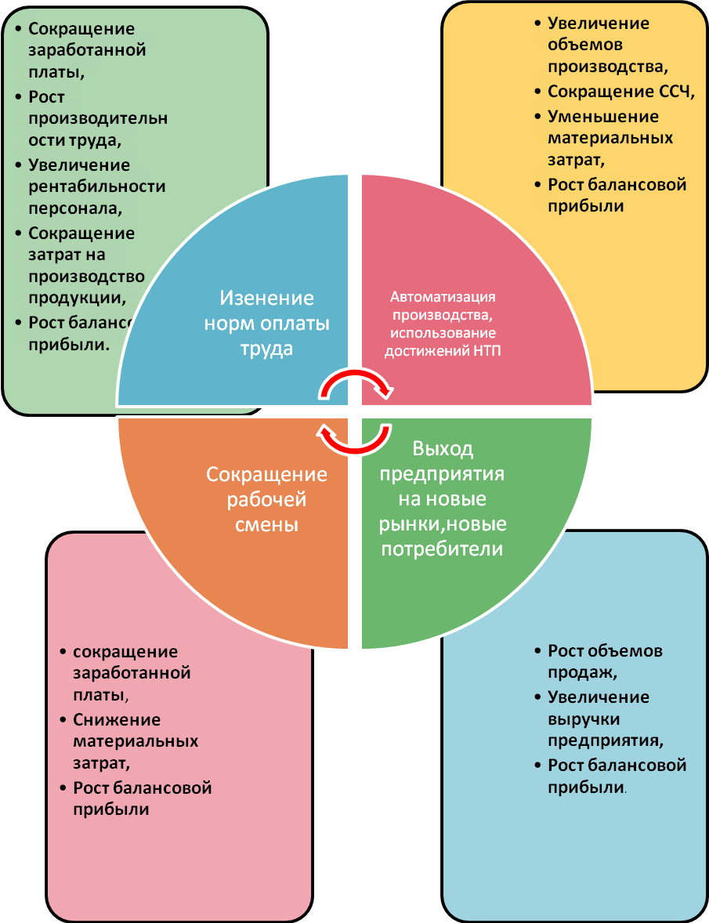

Рис.№17 Эффективность проведения мероприятий

Проведение предложенных мероприятий на ОАО «ПО «Севмаш», позволит: Снизить материальные затраты предприятия, путем:

* снижения оплаты труда,
* введения на предприятие новейших технологий производства,
* уменьшения часового размера рабочих смен;

Повысить рентабельность персонала за счет:

* введения новых норм оплаты труда,

Увеличить объемы продаж, путем:

* выхода предприятия на новые рынки,
* привлечения новых потребителей, что позволит увеличить выручку предприятия.

Увеличить прибыль ОАО «ПО «Севмаш» за счет:

* увеличения выручки предприятия,
* снижения материальных затрат.

Таким образом предприятие «Севмаш» улучшит свое экономическое благосостояние, займет жесткие позиции на рынке, повысит свою конкурентоспособность и сможет занять первое место на рынке в своей отрасли.

**Заключение.**

ОАО «ПО «северное машиностроительное предприятие» занимает второе место в своей отрасли, имеет крупнейших в России потребителей, а также обслуживает предприятия зарубежных стран. Положение предприятия постоянно совершенствуется, вводится новое оборудование, разрабатываются новые товары.Анализ технико-экономических показателей деятельности предприятия показал что:

Объемы товарной продукции ежегодно увеличиваются, а размер объема реализованной продукции к 2009 году стремительно возрос. Значит предприятие смогло не только реализовать весь объем товарной продукции 2009 года, но и остатки на складе с 2008 года. Этот факт может свидетельствовать о том, что была проведена успешная маркетинговая политика, предприятию удалось выйти на новые рынки сбыта, на которых его продукция востребована.

Затраты на 1 руб. товарной и реализованной продукции ежегодно сокращаются. Эта тенденция свидетельствует о том, что себестоимость продукции растет более медленными темпами, чем объемы ее производства и реализации. Причин этому может быть несколько: более эффективное использование материальных ресурсов, использование отходов, внедрение НТП.

Балансовая прибыль в течение всех трех лет была меньше прибыли от реализации. Объясняется это тем, что прибыль от реализации сокращалась за счет отрицательного итога по внереализационным финансовым операциям, то есть внереализационных доходы были меньше внереализационных расходов. Расходы, связанные с уплатой пеней, штрафов, части процентов за кредит, списанием просроченной дебиторской задолженности, не покрывались суммой доходов по внереализационным операциям, и, как следствие, уменьшали прибыль от реализации.

Фондоотдача в 2008 году по сравнению с 2007 возросла, а в 2009 году по сравнению с 2008 снизилась (фондоемкость, наоборот, в 2008 году по сравнению с 2007 уменьшилась, а в 2009 году по сравнению с 2008 увеличилась). Этот факт говорит о том, что темпы прироста среднегодовой стоимости ОПФ в 2009 году оказались выше темпов прироста объемов товарной продукции, то есть можно судить о том, что производительность единицы оборудования в 2009 году снизилась по сравнению с 2008. Это объясняется тем, что у большинства оборудования срок эксплуатации подошел к списанию, и в конце 2009 года проводилось перевооружение ОАО «ПО «Севмаш».

Проведя анализ использования фонда оплаты труда, был выявлен перерасход фонда за 2009 год на 19970,01 тыс.руб. Это объясняется более высокими темпами роста заработанной платы при менее высоких темпах роста производительности персонала. За счет данной проблемы себестоимость продукции постоянно увеличивается, а балансовая прибыль растет медленными темпами.

Предприятию были предложены мероприятия по совершенствованию и улучшению основных показателей работы. Проведение данных мероприятий позволит снизить затраты на оплату труда, а как следствие материальные затраты предприятия. Что позволит увеличить прибыль предприятия и закрепить его позиции на рынке.

**Список литературы:**

1. Бовыкин В. И. Новый менеджмент: Организация управления предприятиями на уровне высших стандартов: Теория и практика эффективного управления. — М.: Экономика, 2001. — 366 с.  
2. Валовой Д. Менеджмент: история, теория и методология. // Организация управления персоналом.– 1999.– № 9.– С. 18 – 20.  
3. Грузинов В.П. Экономика предприятия. М.: ЮНИТИ, 2001.

4. Журавлев В.В., Савруков Н.Т. Анализ хозяйственно-финансовой деятельности предприятий. Конспект лекций. ЧИЭМ СП6ГТУ. Чебоксары, 2001. - 135 с.

5. Золотарёв В. С. Финансовый менеджмент. Ростов на Дону: Феникс, 2000.  
6. Кибанов А., Захаров Д. Формирование системы управления персоналом на предприятии. М.: ИНФРА-М, 2001.

7. Ковалев В.В. Введение в финансовый менеджмент. – М.: Финансы и статистика. 2002. – 768 с.

8. Круглов М.И. Актуальные проблемы российского менеджмента // Менеджмент в России и зарубежом. – №3.– 2001г.  
9. Мескон, М.; Альберт, М.; Хедоури, Ф. Основы менеджмента, Москва: Дело, 1994.  
10. Раицкий К.А. Экономика предприятия. М.: Маркетинг, 2001.  
11.Румянцева З.П., Саломатин Н.А. Менеджмент организации. Инфра-М, 2000 г.

12. Савицкая Г.В. Проведение анализа хозяйственной функционирования предприятия. – Мн., НП «Экоперспектива», 2002.  
13. Организация управления в 20 веке: итоги и перспективы. // Сложности теории и практики управления.– 2000. – № 1.– С. 118 – 122.